**Course de la solidarité : courir pour ceux qui rament !**

Feuille individuelle de parrainages

Promesses de soutien à **Nom** : **Prénom** :

Les personnes ci-dessous s’engagent à parrainer la ***Course de la solidarité*** qui aura lieu **au Chalet-à-Gobet,** sur une boucle d’environ 400 mètres, au bénéfice de l’association Chamblandes Solidaire[1].

L’élève mentionné ci-dessus s’engage **à retourner cette feuille à son conseiller de classe jusqu’au 8 juin**. Elle lui sera rendue le jour de la course, complétée par l’attestation de sa « performance ».

|  |  |  |  |
| --- | --- | --- | --- |
| **Nom et prénom du parrain** | **Adresse** (facultatif) | **Parrainage** (CHF par tour) | **Montant à verser** (CHF) |
|  |  |  |  |
|  |  |  |  |
|  |  |  |  |
|  |  |  |  |
|  |  |  |  |

Nombre de tours effectués : ...……

Timbre du gymnase et visa de l’enseignant:

**Chaque parrain** versera la somme à l’association Chamblandes Solidaire **d’ici au vendredi 23 juin** en indiquant **le prénom et le nom de famille de l’élève** soutenu.

**Méthodes de paiements :** **QR code TWINT,** Iban et QR code bancaire accessible sur le site de l’association chamblandessolidaire.gymnasedechamblandes.ch)

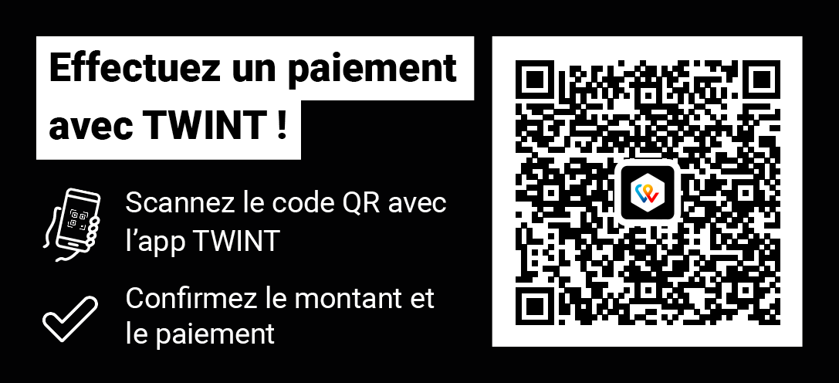

**Un grand MERCI** à tous les participants et aux personnes soutenant leur effort solidaire!

1. Association à but non lucratif fondée en 2005, dont l’objectif est de soutenir les élèves du Gymnase de Chamblandes devant faire face à des difficultés financières susceptibles d’entraver le déroulement de leurs études.